UBND TỈNH QUẢNG BÌNH
SỞ THÔNG TIN VÀ TRUYỀN THÔNG

TÀI LIỆU HƯỚNG DẪN TẢI, CÀI ĐẶT
VÀ SỬ DỤNG ỨNG DỤNG QUANG BINH - S



NĂM 2024

MỤC LỤC

I. Tải và cài đặt ứng dụng QUANG BINH - S 2
1. Tải và cài đặt bằng cách quét mã QR 2
2. Cài đặt bằng cách vào kho ứng dụng App Store hoặc CH Play 3
II. Đăng ký và đăng nhập ứng dụng Phản ánh hiện trường 4
1. Đăng ký tài khoản người dùng 4
2. Đăng nhập ứng dụng Phản ánh hiện trường 7
III. Hướng dẫn sử dụng ứng dụng Phản ánh hiện trường 9
1. Gửi phản ánh hiện trường 9
2. Theo dõi kết quả xử lý của cơ quan chức năng 12
3. Theo dõi tiến trình và kết quả xử lý của phản ánh đã gửi 13
4. Đánh giá kết quả xử lý phản ánh của cơ quan chức năng 15
5. Đánh giá và tương tác với kết quả xử lý phản ánh của cơ quan chức năng trên trang tương tác https://tuongtac.quangbinh.gov.vn 17

HƯỚNG DẪN TẢI, CÀI ĐẶT VÀ SỬ DỤNG ỨNG DỤNG
QUANG BINH - S

I. Tải và cài đặt ứng dụng QUANG BINH - S

1. Tải và cài đặt bằng cách quét mã QR
Bước 1: Quét mã QR ứng dụng “QUANG BINH - S” dành cho các thiết bị sử dụng hệ điều hành IOS: iPhone/iPad
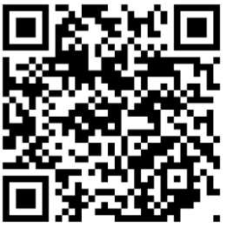
Hoặc Quét mã QR ứng dụng QUANGBINH - S dành cho các thiết bị sử dụng hệ điều hành Android: Samsung, Oppo, Nokia, Xiaomi, LG,…
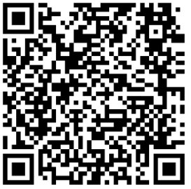
Bước 2: Nhấn nút “Nhận” đối với các thiết bị sử dụng hệ điều hành iOS hoặc nhấn nút “ Cài đặt” đối với các thiết bị sử dụng hệ điều hành Android để cài đặt ứng dụng QUANG BINH - S như hình sau:
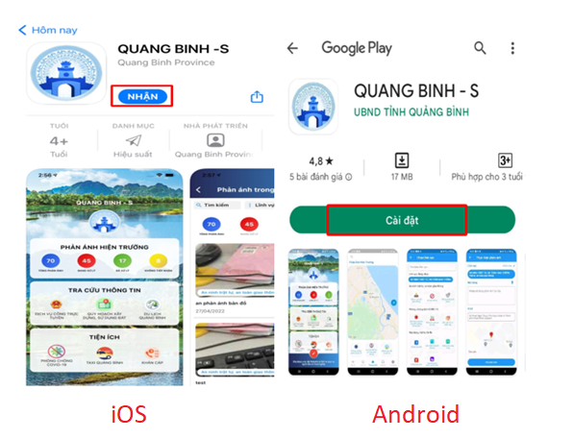

2. Cài đặt bằng cách vào kho ứng dụng App Store hoặc CH Play
Bước 1: Tải ứng dụng
- Mở App Store  trên các thiết bị sử dụng hệ điều hành IOS
Hoặc mở CH Play trên các thiết bị sử dụng hệ điều hành Android
Bước 2: Nhập từ khóa QUANG BINH - S vào ô tìm kiếm
Bước 3: Chọn ứng dụng QUANG BINH - S
Bước 4: Nhấn nút Nhận đối với App Store hoặc nhấn nút Cài đặt đối CHPlay để cài đặt ứng dụng QUANG BINH - S như hình sau:
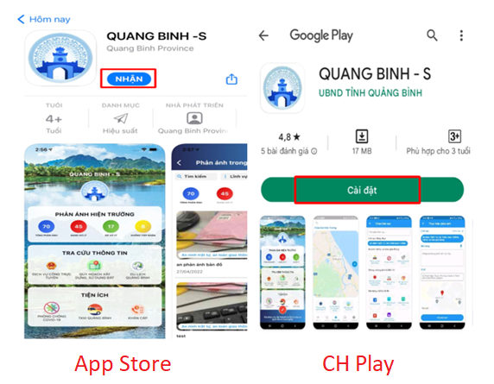

II. Đăng ký và đăng nhập ứng dụng Phản ánh hiện trường

1. Đăng ký tài khoản người dùng
Bước 1: Nhấn vào menu Thông tin (1)
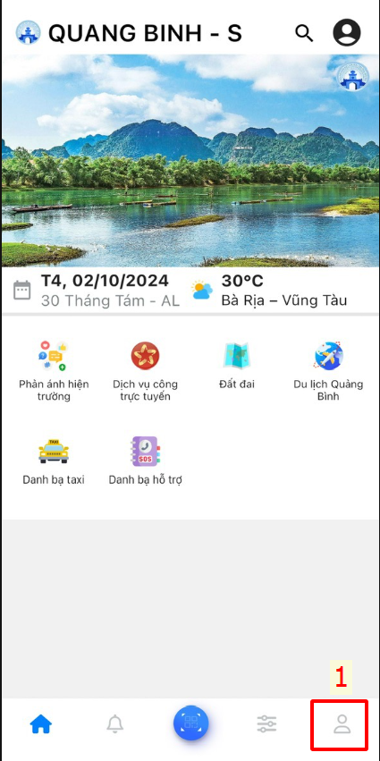
Bước 2: Nhấn nút Đăng ký (2)

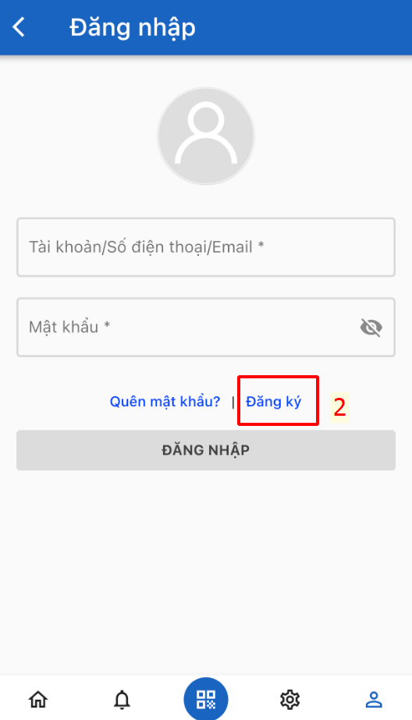

Bước 3: Nhập đầy đủ thông tin đăng ký vào các trường dữ liệu (3)
Bước 4: Nhấn nút Đăng ký (4)
Lưu ý: Mật khẩu có độ dài ít nhất 8 ký tự: Bao gồm ít nhất 1 ký tự HOA và 1 ký tự số.
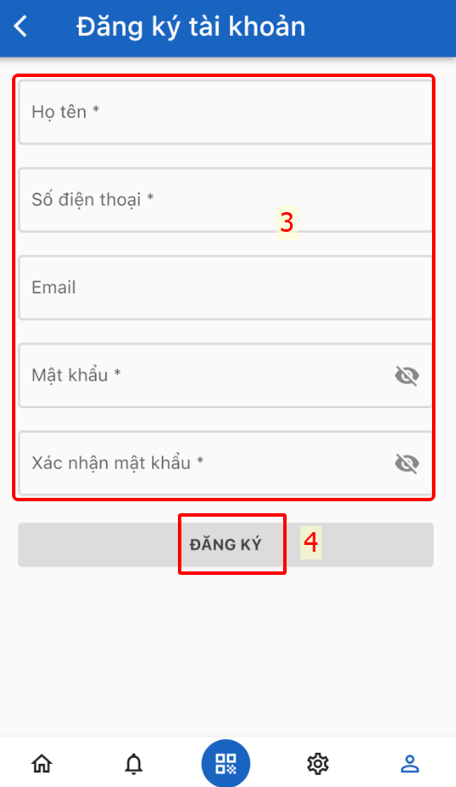

2. Đăng nhập ứng dụng Phản ánh hiện trường
Bước 1: Nhấn vào biểu tượng ứng dụng QUANG BINH - S 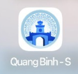 trên màn hình điện thoại thông minh
Bước 2: Chọn menu Thông tin (1)

Bước 3: Nhập Tài khoản và Mật khẩu (2) và Nhấn nút Đăng nhập (3)

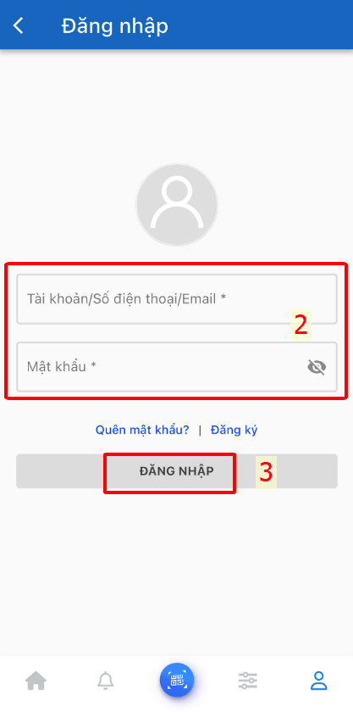

III. Hướng dẫn sử dụng ứng dụng Phản ánh hiện trường

1. Gửi phản ánh hiện trường
Bước 1: Nhấn vào biểu tượng ứng dụng QUANG BINH - S trên màn hình điện thoại thông minh và nhấn chọn biểu tượng Phản ánh hiện trường (1)
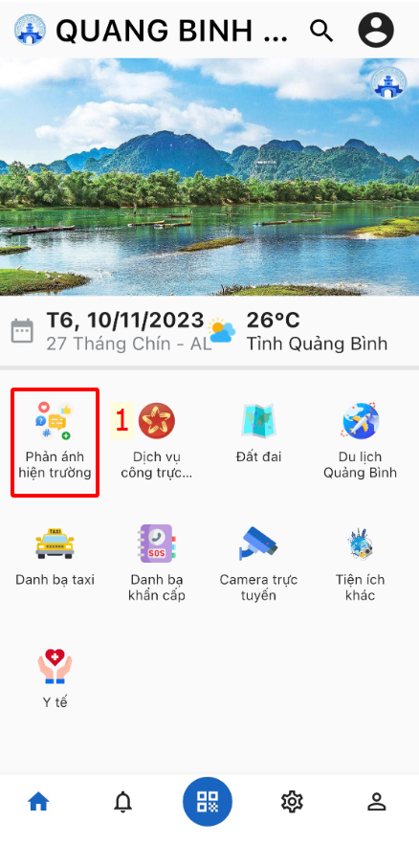
Bước 2: Chọn biểu tượng Phản ánh (2)

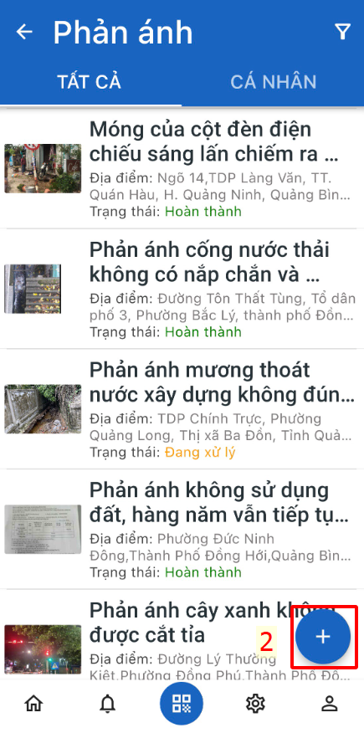
Bước 3: Chọn Lĩnh vực phản ánh (3), nhập Nội dung phản ánh (4), chọn vị trí phản ánh (5) hoặc (6), chọn hình ảnh hoặc video phản ánh hiện trường (7) và nhấn nút Gửi phản ánh (8).
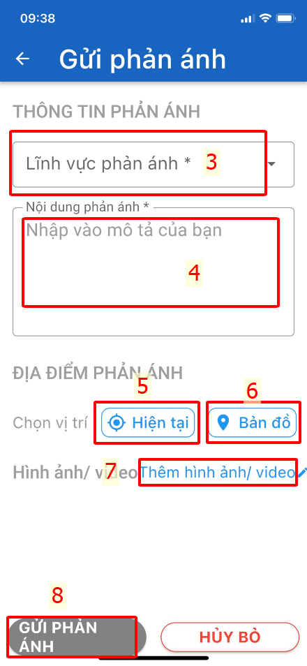

2. Theo dõi kết quả xử lý của cơ quan chức năng
Bước 1: Nhấn chọn menu TẤT CẢ (1) để xem tất cả các phản ánh có trên hệ thống phản ánh hiện trường của tỉnh.
Bước 2: Nhấn chọn vào từng phản ánh để xem kết quả xử lý của cơ quan chức năng. Tùy thuộc vào trạng thái phản ánh (2) mà có kết quả hiển thị khác nhau.
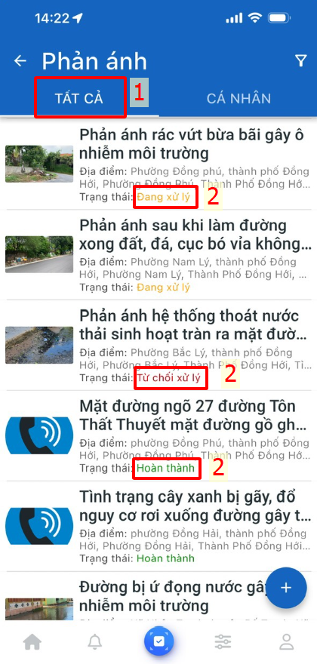

3. Theo dõi tiến trình và kết quả xử lý của phản ánh đã gửi
Bước 1: Nhấn chọn menu CÁ NHÂN (1) để xem các phản ánh đã gửi
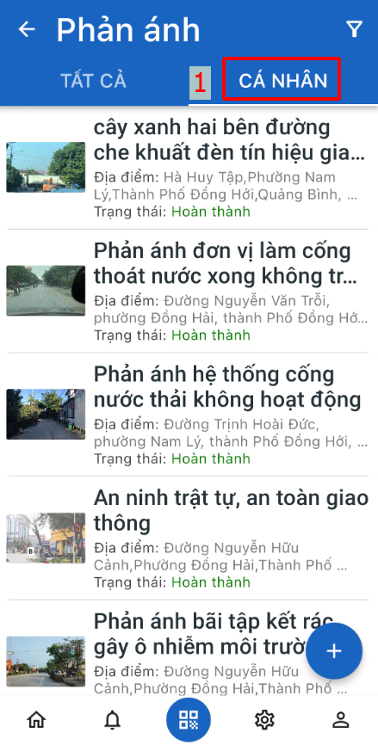

Bước 2: Nhấn chọn vào phản ánh cần xem tiến trình hoặc kết quả xử lý
- Đối với phản ánh cơ quan chức năng đang xử lý, ở dòng trạng thái xuất hiện nội dung: Đang xử lý. Ở trạng thái này, người dân có thể biết được cơ quan, đơn vị nào đang xử lý phản ánh.

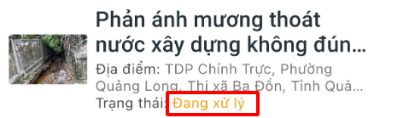
- Đối với phản ánh cơ quan chức năng đã xử lý, ở dòng trạng thái sẽ xuất hiện nội dung: Hoàn thành. Ở trạng thái này, người dân có thể biết được cơ quan, đơn vị nào đã xử lý phản ánh, và xem được kết quả xử lý phản ánh của cơ quan chức năng. Ở trạng thái này người dân có thể đánh giá kết quả xử lý phản ánh của cơ quan chức năng (thực hiện đánh giá theo hướng dẫn ở Mục 3)


4. Đánh giá kết quả xử lý phản ánh của cơ quan chức năng
Bước 1: Nhấn chọn menu CÁ NHÂN (1)
Bước 2: Nhấn chọn vào phản ánh đã xử lý (trạng thái: Hoàn thành) để xem chi tiết phản ánh
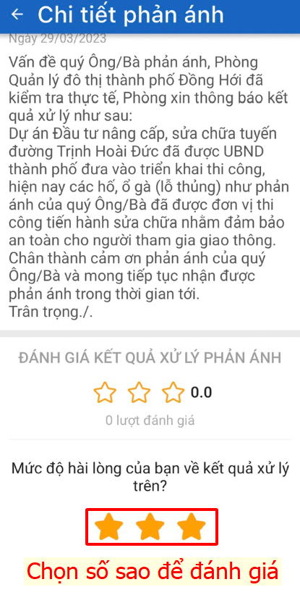
Bước 3: Chọn mức độ đánh giá bằng cách nhấn vào số sao tương ứng:
1 sao (): Không hài lòng
2 sao (): Chấp nhận
3 sao (): Hài lòng

5. Đánh giá và tương tác với kết quả xử lý phản ánh của cơ quan chức năng trên trang tương tác https://tuongtac.quangbinh.gov.vn
Bước 1: Đăng nhập hệ thống ở menu Đăng nhập (1), nhấn chọn vào phản ánh có trạng thái Hoàn thành (2)
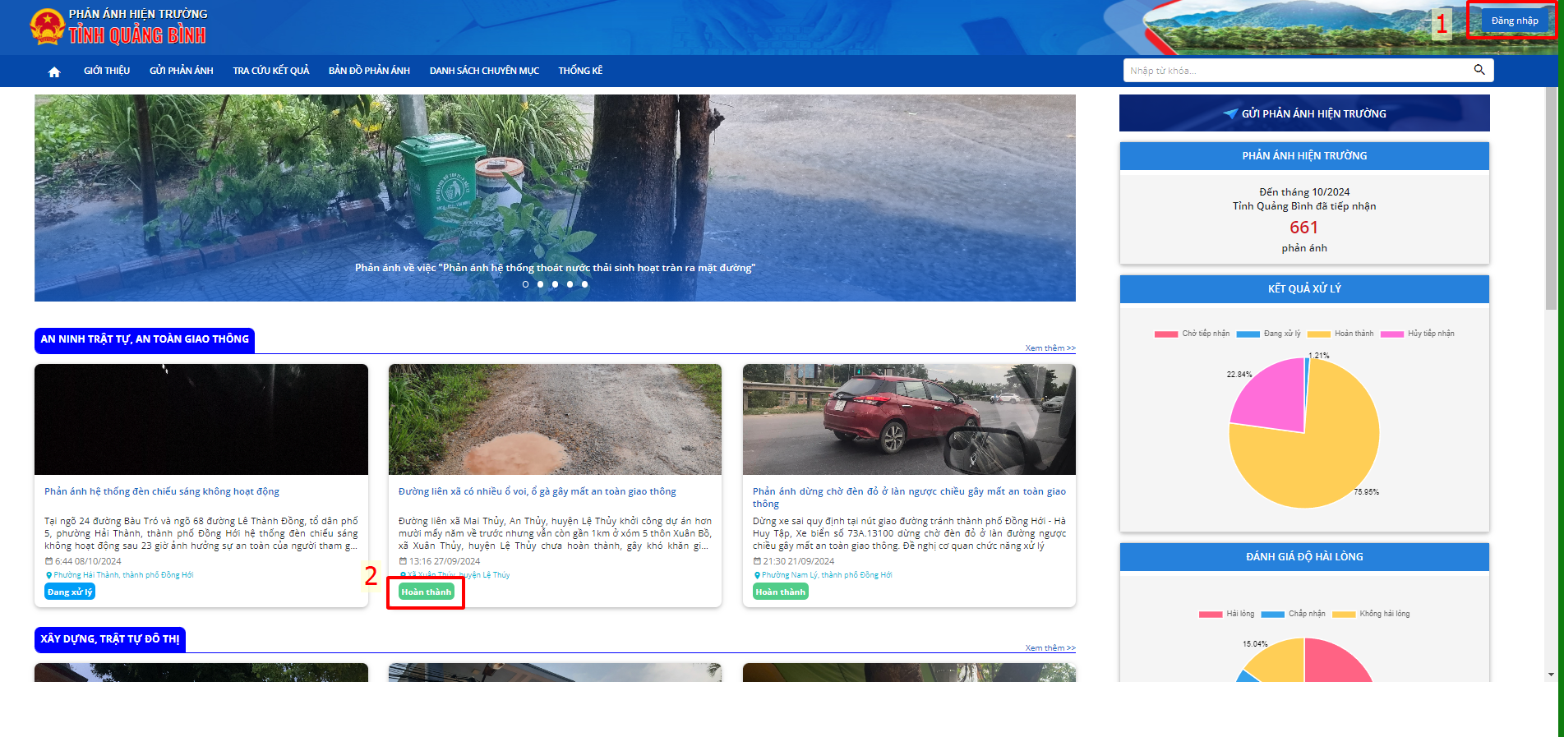
Bước 2: Chọn mức độ đánh giá bằng cách nhấn vào chức năng tương ứng Hài lòng/ Chấp nhận/ Không hài lòng (3). Nếu có tương tác với cơ quan chức năng, nhập nội dung tương tác (4) và nhấn Gửi góp ý (5)
